**标项一服务区域示意图（以下三图源自高德地图，以实际勘踏为准。）**

**图一北校教学区现状图（红线范围内）**

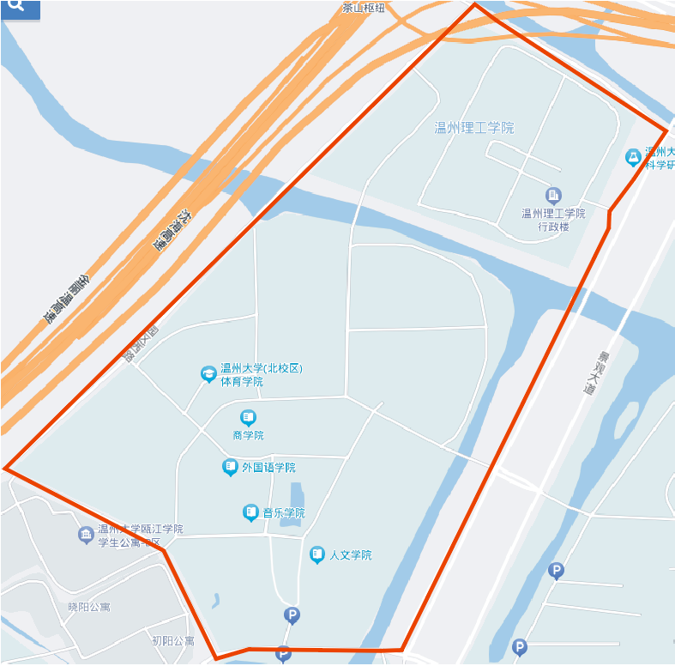

**图二大学生活动中心位置现状图（红线范围内）**

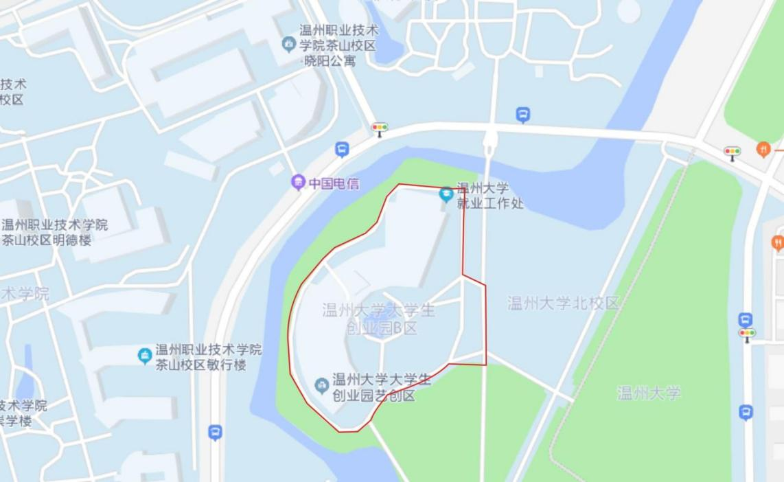

**图三 育英图书馆位置现状图（红线范围内）**

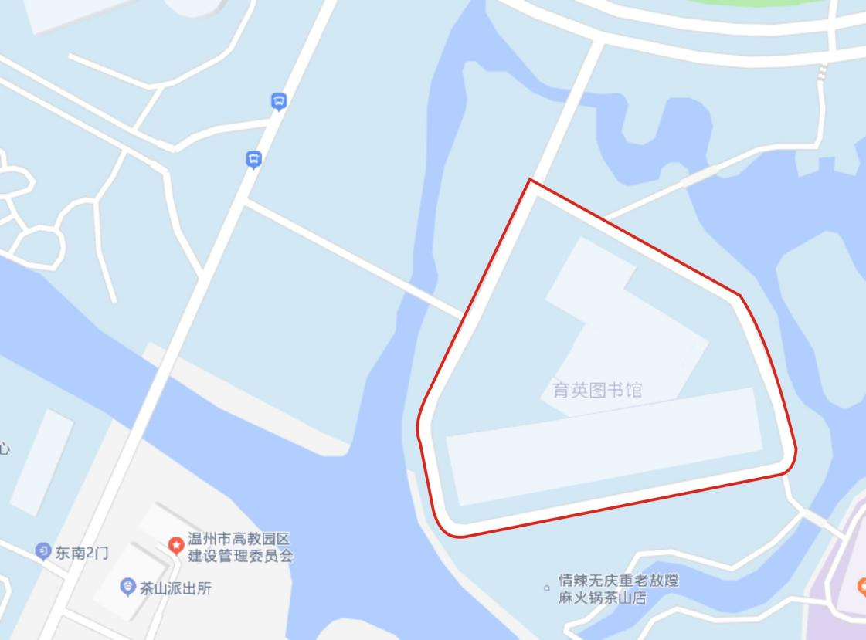

**标项二服务区域示意图（以下图源自高德地图，以实际勘踏为准。）**

**图四南校教学区现状图（红线范围内）**

